Лабораторная работа
Создание и обработка пользовательской формы
Задание:
- Создать web-страницу, содержащую html-форму с полями ввода информации. Варианты форм и выводов приведены на следующей странице.
- В код web-страницы вписать скрипт для вывода информации, введенной в форму, в окне браузера.
Пример:

Образец анкеты: | Вывод результата:
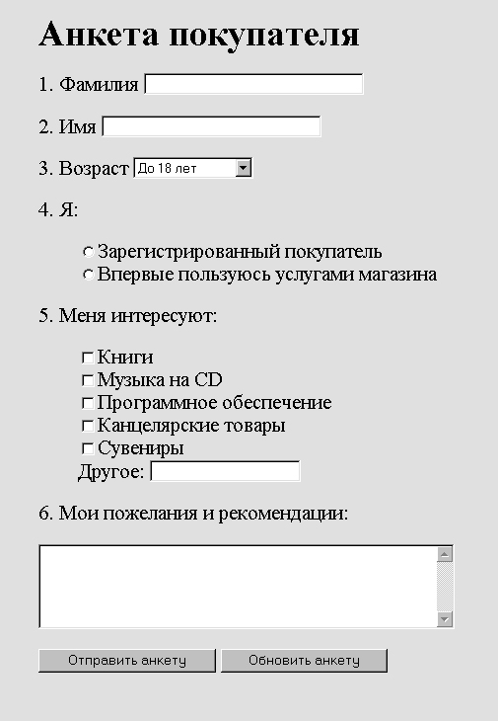 | 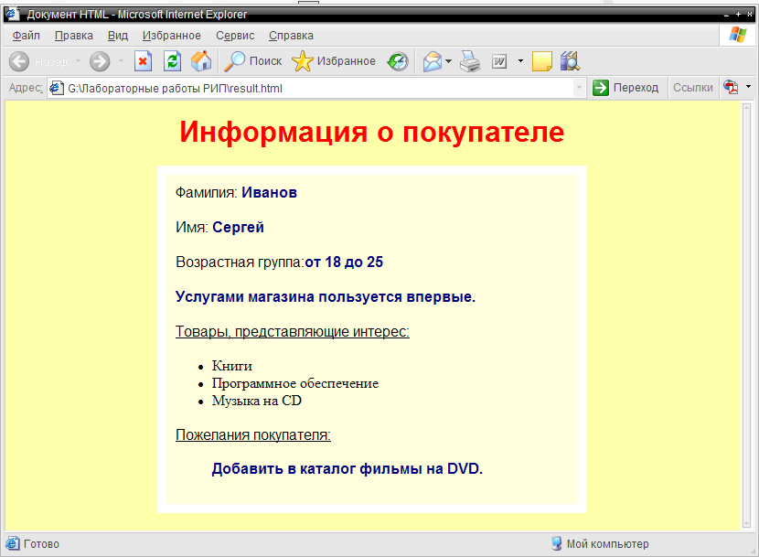

Справка
Пример подключения скрипта к форме:

<html>
<head><title>Документ HTML</title>
</head>
<body bgcolor="white" text="#000000">
<script language="JavaScript">
function vyvod()
{
peremennaya1=document.anketa.pole1.value;
if (document.anketa.pole2.checked) peremennaya2=”Отмечен флаг”
if (document.anketa.pole3[0].checked) peremennaya3=”Отмечена радио 1”
if (document.anketa.pole3[1].checked) peremennaya3=”Отмечена радио 2”
document.write('<body bgcolor=yellow>');
document.write('<H1>');
document.write(peremennaya1+”<br>”);
document.write(peremennaya2+”<br>”);
document.write(peremennaya3);
document.write('</H1>');
}
</script>
<FORM name="anketa">
<input type=text name="pole1">
<input type=checkbox name="pole2">Отметить флаг
<input type=radio name="pole3">Отметить радио 1
<input type=radio name="pole3">Отметить радио 2

<p><input type=button onClick="vyvod()" value="Обработка формы">
</FORM>
</BODY>
Варианты анкет:
 | Форма ввода | Вывод в окне браузера
1 | Поле ввода: электронный адрес  Поле ввода: Тема сообщения  Многострочное поле: Текст сообщения  Флаг: Подтвердить о получении  Кнопка: Отправить сообщение | Уважаемый отправитель!  Ваше сообщение: « Текст сообщения » на тему « Тема » отправлено по адресу « E-mail ».  Получение подтверждено (если Флаг отмечен).  (Текст и тему выделить жирным шрифтом красного цвета, Е-mail – синим курсивом)
2 | Поле ввода: Дата  Выпадающий список: День недели  Многострочное поле: Запланированы дела  Флаг: Выходной  Кнопка: Вывести инфо | Сегодня « Дата », « День недели » (Вывести шрифтом Arial 14pt)  Планы на день: « Запланированы дела »  На работу идти не надо (если выбрано «Выходной»)
3 | Поле ввода: Дата  Выпадающий список: Атмосферное давление  740, 745, 750, 755, 760, 770  Кнопка: Вывести инфо | Сегодня « Дата »  Показания барометра: «Атмосферное давление »  Прогноз погоды:  "Ненастье" если число 740, 745  "Ясно" если число 750, 755, 760, 770.
4 | Поля ввода: Длина, Ширина, Высота  Выпадающий список: Ширина рулона  45 см., 50 см., 55 см., 60 см., 65 см.  Кнопка: Вычислить число рулонов | Для комнаты размером:  «Длина» Х « Ширина» Х «Высота»  потребуется « число » рулонов.  (Считать длину рулона равной 10 м.)
5 | Поле ввода: Введите текст  Выпадающий список: Выберите стиль  Жирный, Курсив, Жирный курсив, Без стиля  Кнопка: Отобразить шрифт | Вы выбрали «Стиль шрифта»  Результат: « Текст » (Вывести соответствующим шрифтом)
6 | Радиокнопки: Картинка 1, Картинка 2, Картинка 3. (файлы картинок поместить в один каталог с HTML-страницей и вставить с помощью тэгов IMG)  Поля ввода: Ширина, Высота  Кнопка: Вывести картинку | Отображается выбранная картинка в размерах « Ширина » и « Высота ».
7 | Поле ввода: Введите текст  Выпадающий список: Выберите стиль  Заголовок 1, Заголовок 2, Заголовок 3, Текст  Кнопка: Отобразить шрифт | Вы выбрали «Стиль шрифта»  Результат: « Текст » (Заголовок 1 тэгом H1, Заголовок 2 тэгом H2, Заголовок 3 тэгом H3, Текст тэгом P)
8 | Радиокнопки: Картинка 1, Картинка 2, Картинка 3. (файлы картинок поместить в один каталог с HTML-страницей и вставить с помощью тэгов IMG)  Выпадающий список: Элемент для заливки  Фон страницы, Фон таблицы  Кнопка: Вымостить фон | Вы выбрали « Элемент для заливки »  (если Фон страницы – выбранная картинка становится фоном страницы при помощи <BODY background=””>,  иначе картинка становится фоном таблицы при помощи <TABLE background=””>)
9 | Выпадающий список: Слово  Кошка, Собака  Радиокнопки: Язык  Английский, Немецкий, Французский  Кнопка Перевести | По-русски: « Слово »  По-английски: « Перевод »  (в зависимости от радиокнопки « Язык » и «Слова»: Кошка – Cat – Katze – Chat  Собака – Dog – Hund - Chien)
10 | Поле ввода: Введите текст  Радиокнопки: Начальный размер  14 pt, 18 pt, 24 pt, 28 pt  Кнопка Вывести три размера шрифта | Вывести Текст в три строки, уменьшая размер шрифта на 2 pt, гарнитура Arial.  Например, при начальном размере 14 pt получится:  Текст 14 pt,  Текст 12 pt,  Текст 10 pt  (воспользоваться указанием размера шрифта стилем CSS:  <P style=”font-size: 14pt”>)

